Реализация

3.1 Развертывание среды виртуализации
В процессе реализации были развернуты 6 ВМ с Proxmox, были собраны 2 кластера: 1 кластер для внутреннего контура и 1 кластер для внутреннего контура.
ВМ внешнего контура, на которых установлен Proxmox, представлены на рисунках 3.1.1–3.1.3. Кластер внешнего контура представлен на рисунке 3.1.4.
ВМ внутреннего контура, на которых установлен Proxmox, представлены на рисунках 3.1.5–3.1.7. Кластер внутреннего контура представлен на рисунке 3.1.8.
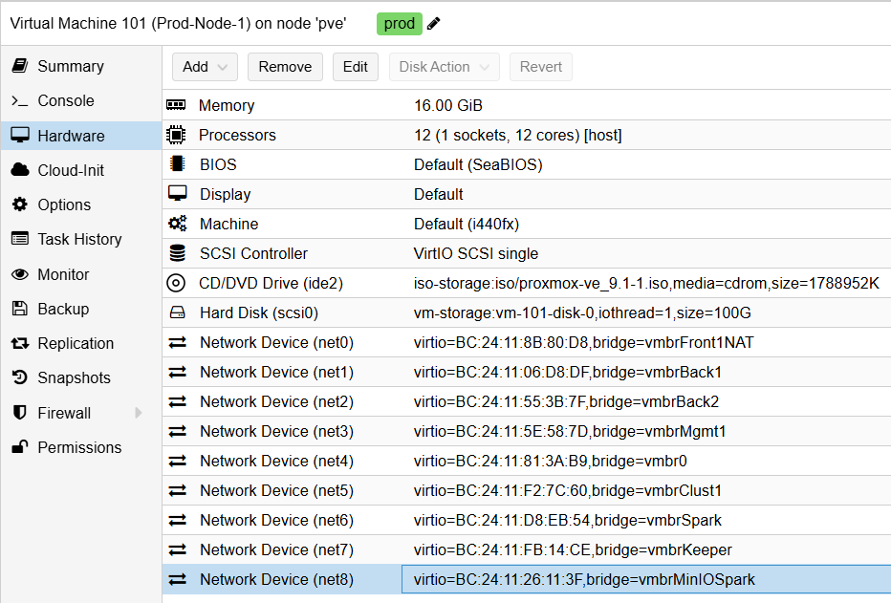
Рисунок 3.1.1. Первая ВМ во внешнем кластере
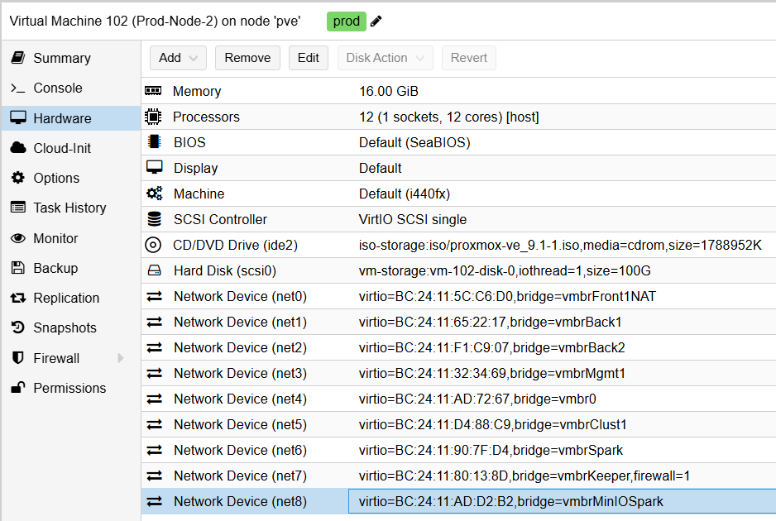
Рисунок 3.1.2. Вторая ВМ во внешнем кластере
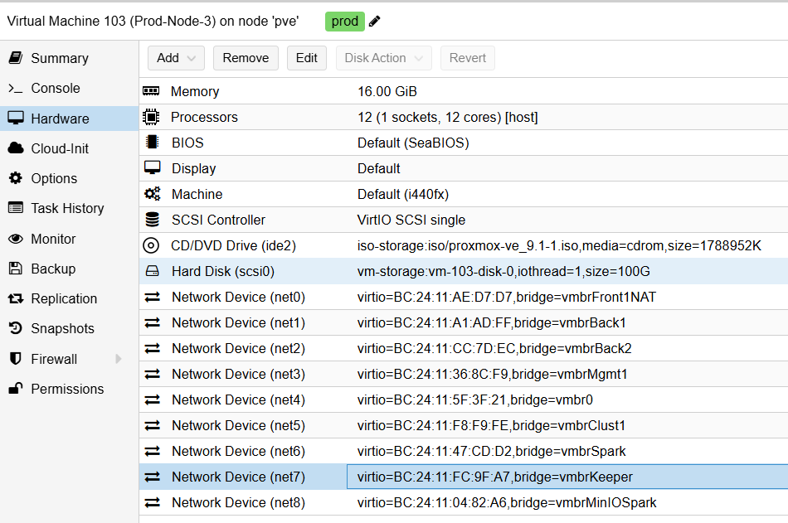
Рисунок 3.1.3. Третья ВМ во внешнем кластере
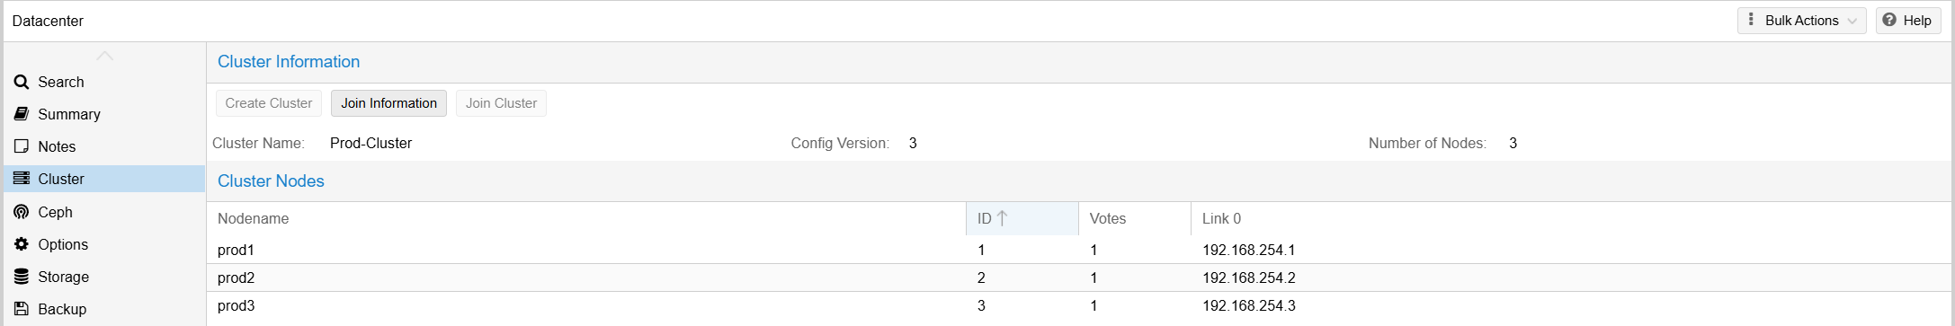
Рисунок 3.1.4. Кластер внешнего контура
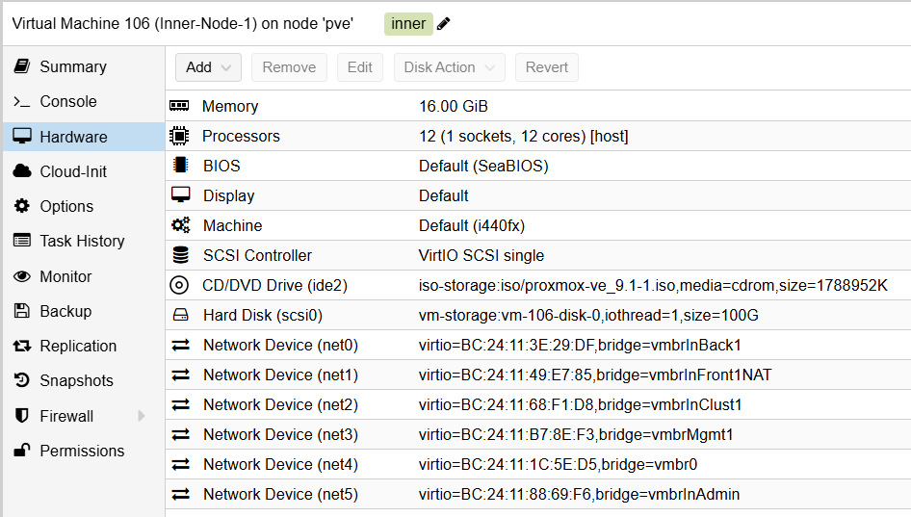
Рисунок 3.1.5. Первая ВМ во внутреннем кластере
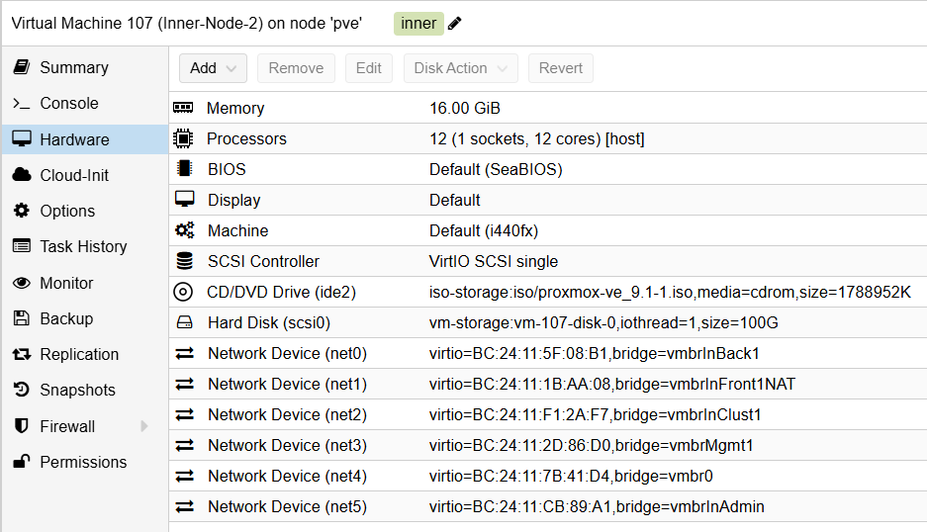
Рисунок 3.1.6. Вторая ВМ во внутреннем кластере
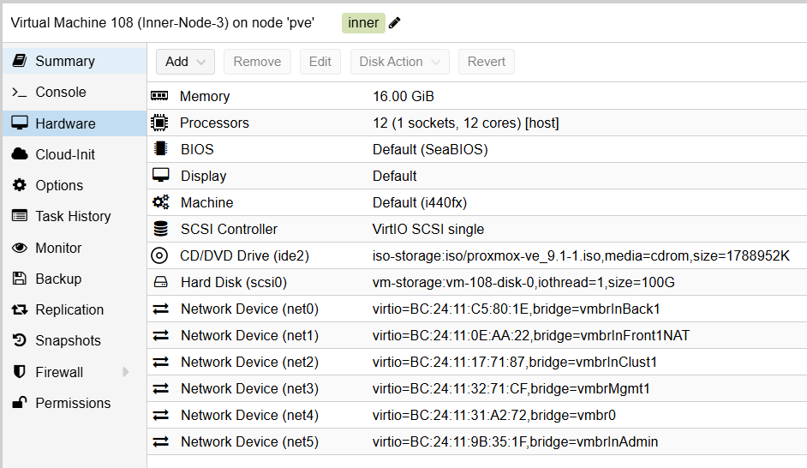
Рисунок 3.1.7. Третья ВМ во внутреннем кластере
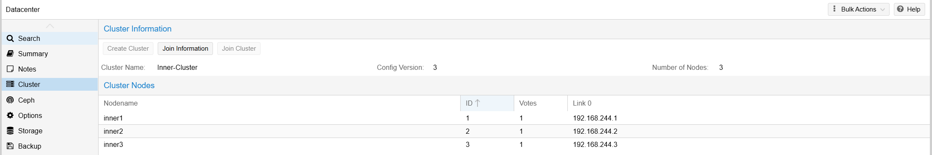
Рисунок 3.1.8. Кластер внутреннего контура

3.2 Сетевая топология
В соответствии с этапом проектирования были использованы следующие подсети, представленные в таблице 3.1
Таблица 3.1 — Подсети
IP-адрес сети/Маска | Адрес шлюза | Количество используемых адресов | Описание сети
192.168.11.0/24 | - | 5 | Первая Backend сеть, служит для связи схд и вычислительного кластера
192.168.12.0/24 | - | 5 | Вторая Backend сеть, служит для связи схд и вычислительного кластера
192.168.254.0/24 | - | 3 | Кластерная сеть, служит для синхронизации node, миграции ВМ
192.168.1.0/24 | - | 6 | Frontend сеть, служит для выхода в интернет, подвергается преобразованию с помощью NAT
192.168.253.0/24 | - | 1 | Сеть Clickhouse Keeper, служит для связи сервисов Clickhouse Keeper и Clickhouse Server, по ней протекают данные синхронизации Clickhouse Server
192.168.255.0/24 | - | 6 | Management сеть, служит для управления кластером
192.168.251.0/24 | - | 3 | Сеть сервисов MinIO и Spark, служит для доступа пользовательских bucket для обработки в Spark
192.168.200.0/24 | - | 2 | Сеть Spark, служит для обмена данными между Spark Master и Spark Servers
192.168.252.0/24 | - | 3 | Сеть администрирования Inner nodes, через эту сеть администраторы получают доступ к Inner nodes
192.168.111.0/24 | - | 2 | Backend сеть, служит для связи схд и вычислительного кластера
192.168.244.0/24 | - | 3 | Кластерная сеть, служит для синхронизации node, миграции ВМ
192.168.101.0/24 | - | 4 | Frontend сеть, служит для выхода в интернет, подвергается преобразованию с помощью NAT

3.3 Система хранения данных
Для хранения данных виртуальных машин была развёрнута виртуальная машина на основе решения TrueNAS Scale. На рисунке 3.3.1 представлены параметры ВМ TrueNAS Scale. На рисунке 3.3.2 представлены параметры созданных хранилищ на стороне TrueNAS, на рисунке 3.3.3 параметры Share.
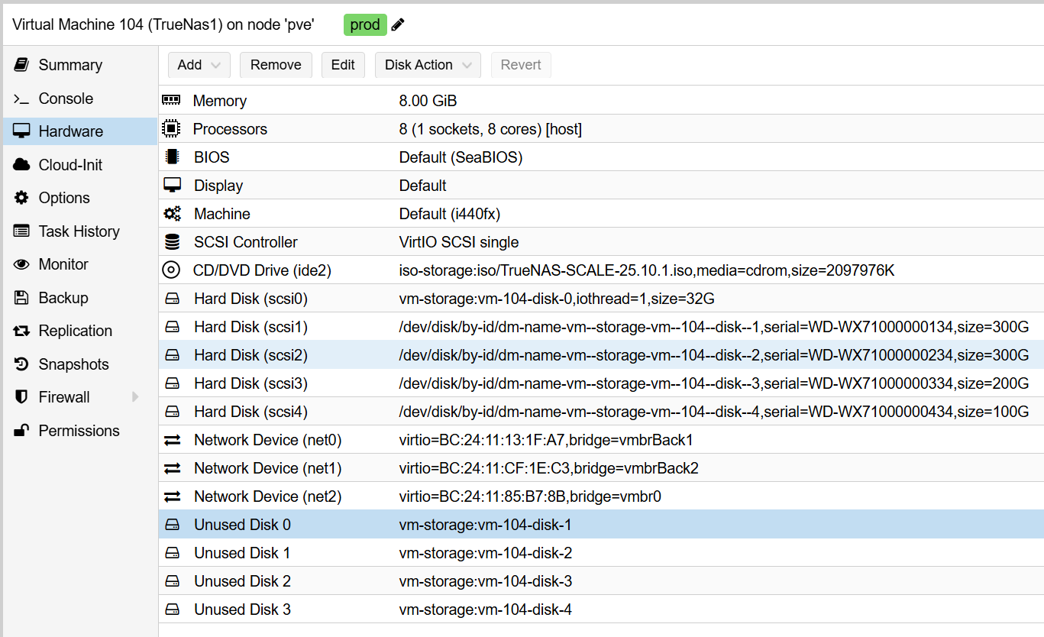
Рисунок 3.3.1. Параметры ВМ TrueNAS во внешнем контуре
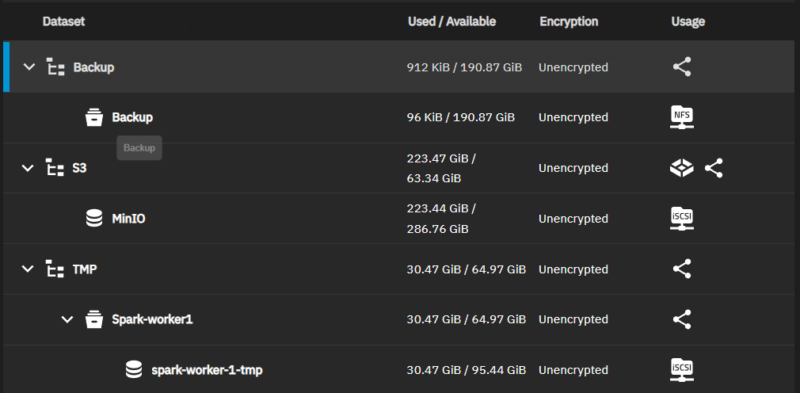
Рисунок 3.3.2. Настройки хранилища в TrueNAS
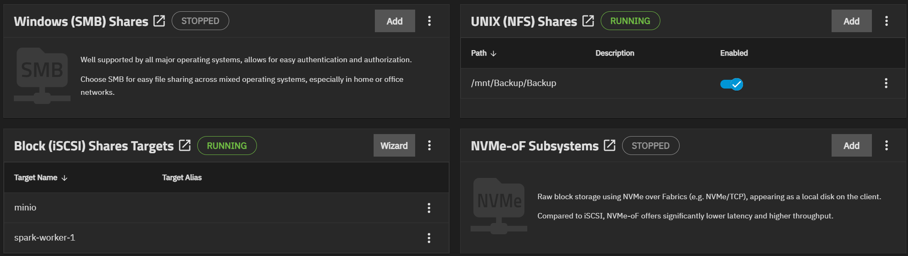
Рисунок 3.3.3. Настройки Share

3.4 Подготовка шаблонов виртуальных машин для развертывания
При развертывании на реальном оборудовании настройка статического маршрута может не входить в шаблон тогда стоит использовать cloud init образ системы.
Параметра шаблона ВМ с cloud init представлены на рисунке 3.4.1–3.4.2.
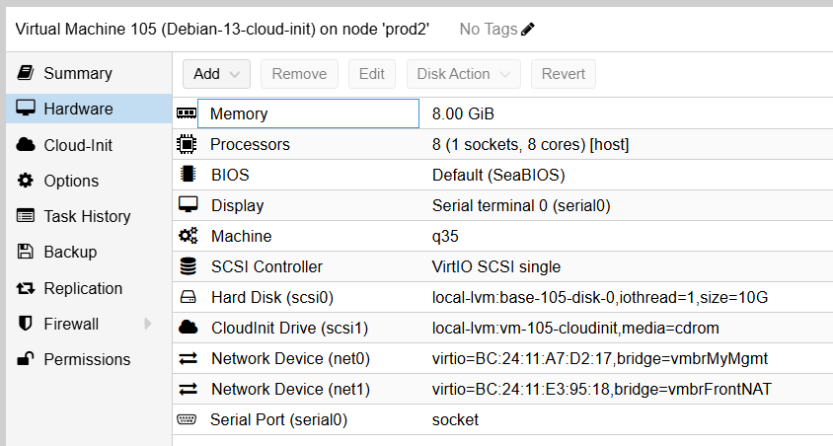
Рисунок 3.4.1. Параметры шаблона ВМ с cloud init
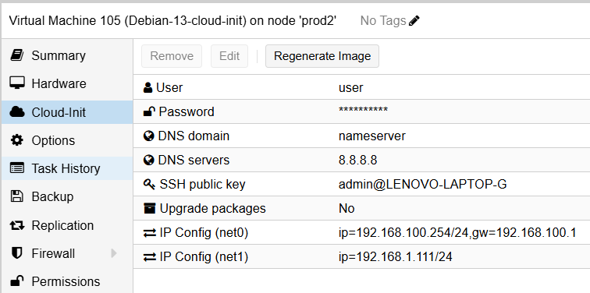
Рисунок 3.4.2. Параметры cloud init шаблона ВМ

3.5 Развертывание сервисов организации
MinIO был скачан с официального репозитория и установлен.
Запущенный сервис MinIO представлен на рисунке 3.5.1.
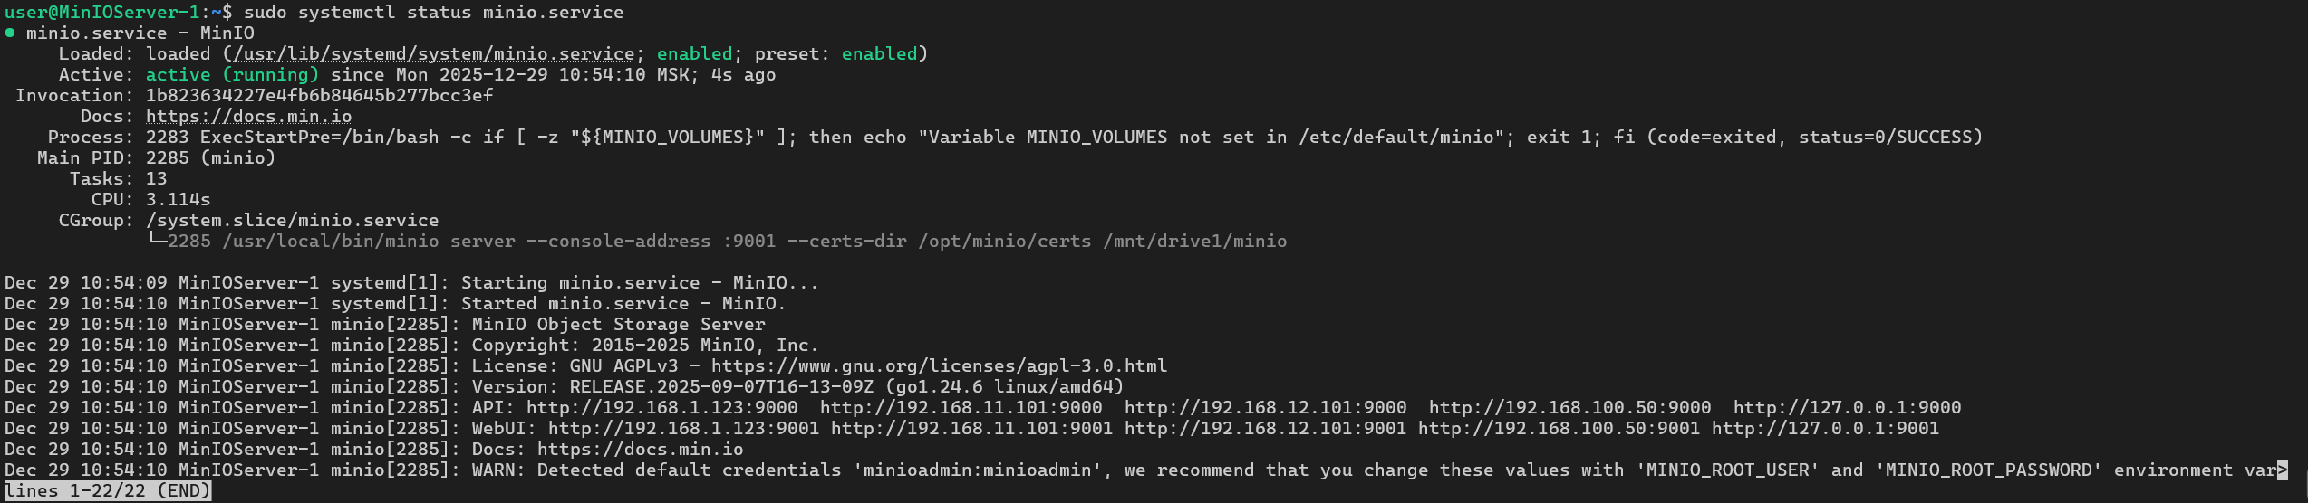
Рисунок 3.5.1. Запущенный сервис MinIO
MinIO хранит большое количество данных поэтому было подключено внешнее хранилище из СХД. Подключение диска представлено на рисунках 3.5.2–3.5.4.
Рисунок 3.5.2. Подключенный ISCSI диск
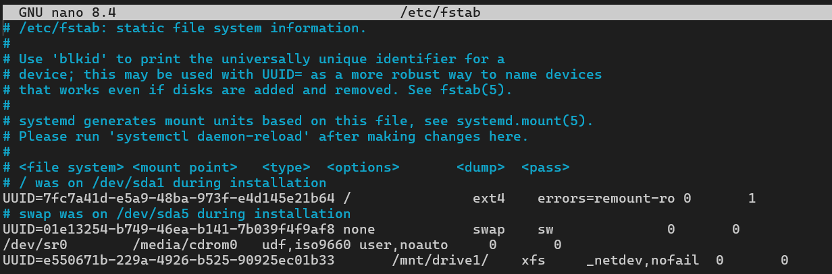
Рисунок 3.5.3. Автоматические монтирование ФС с ISCSI диска
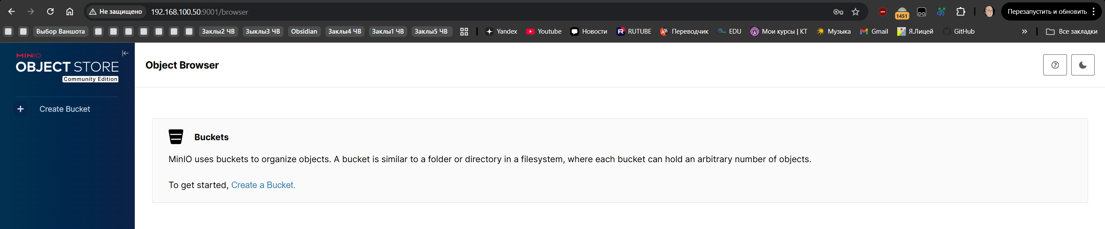
Рисунок 3.5.4. Запущенный MinIO
Была создана ВМ для Spark Master.
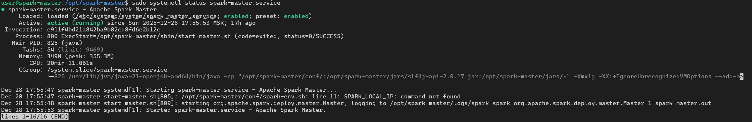
Рисунок 3.5.5. Запущенный Spark Master
Была создана ВМ для Spark Worker. Настройка Spark Worker представлена на рисунках 3.5.6.
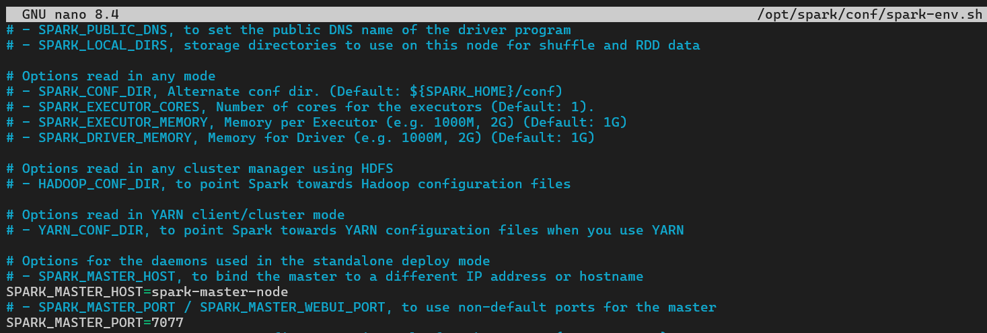
Рисунок 3.5.6. Конфигурация Spark Worker
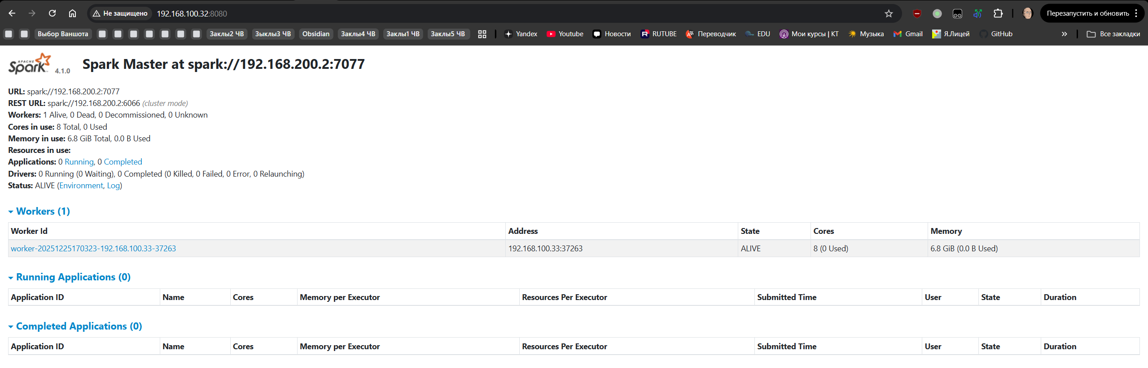
Рисунок 3.5.7. Работающий сервис Spark
Была создана ВМ для Clickhouse. Настройка Clickhouse представлена на рисунках 3.5.8–3.5.10.
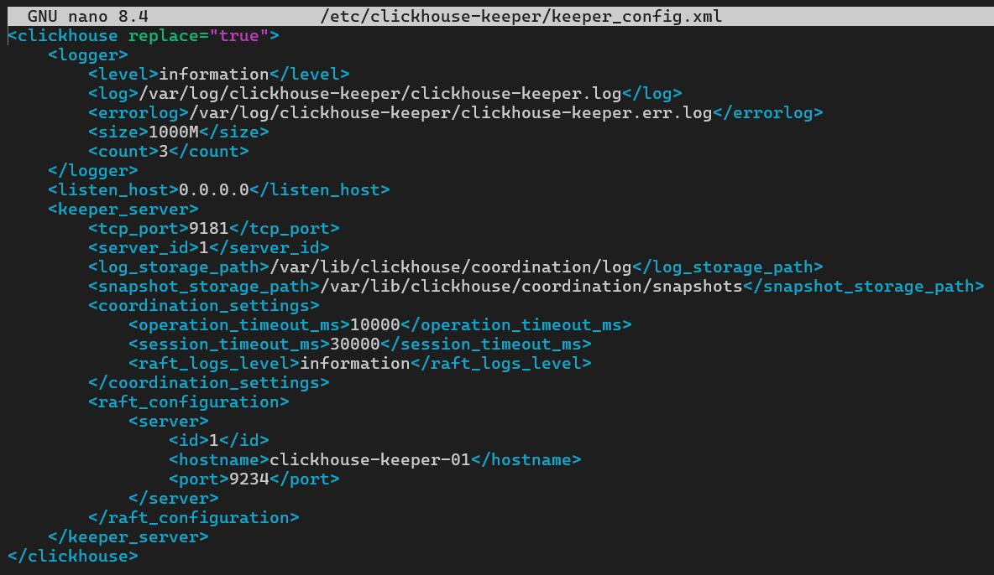
Рисунок 3.5.8. Конфигурация Clickhouse Keeper
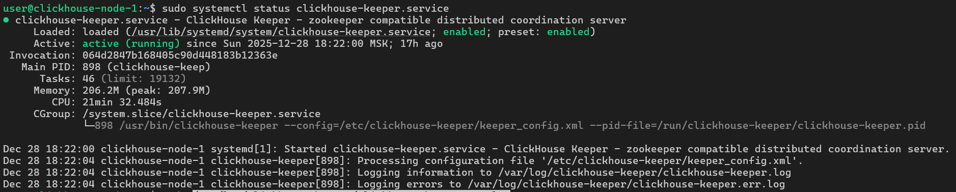
Рисунок 3.5.9. Запущенный Clickhouse Keeper
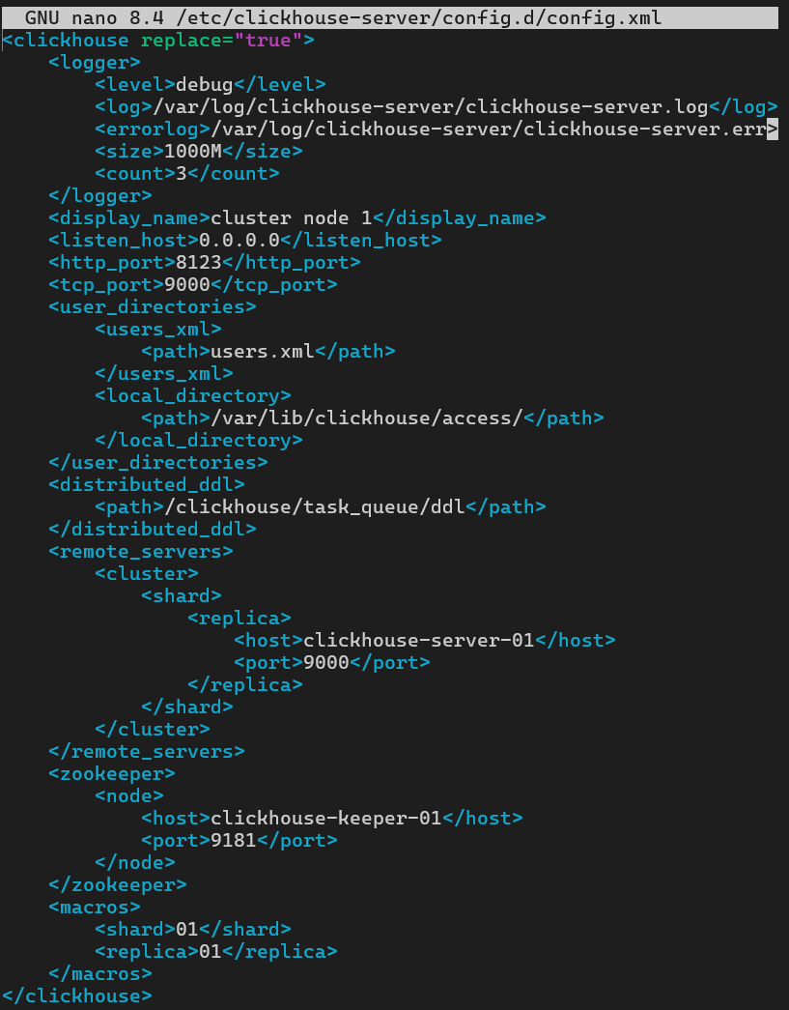
Рисунок 3.5.10. Конфигурация Clickhouse Keeper
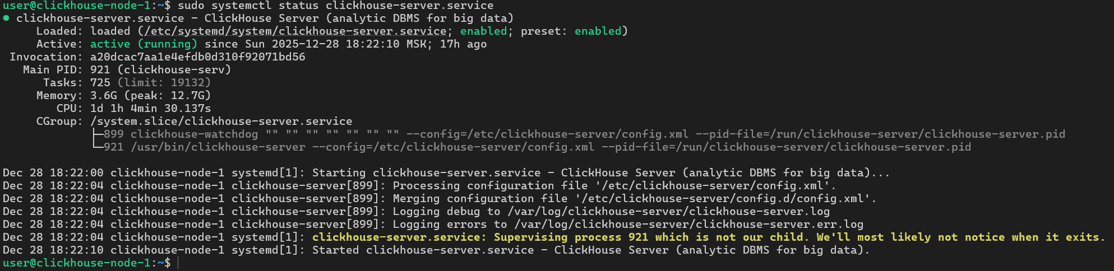
Рисунок 3.5.11. Запущенный Clickhouse Server
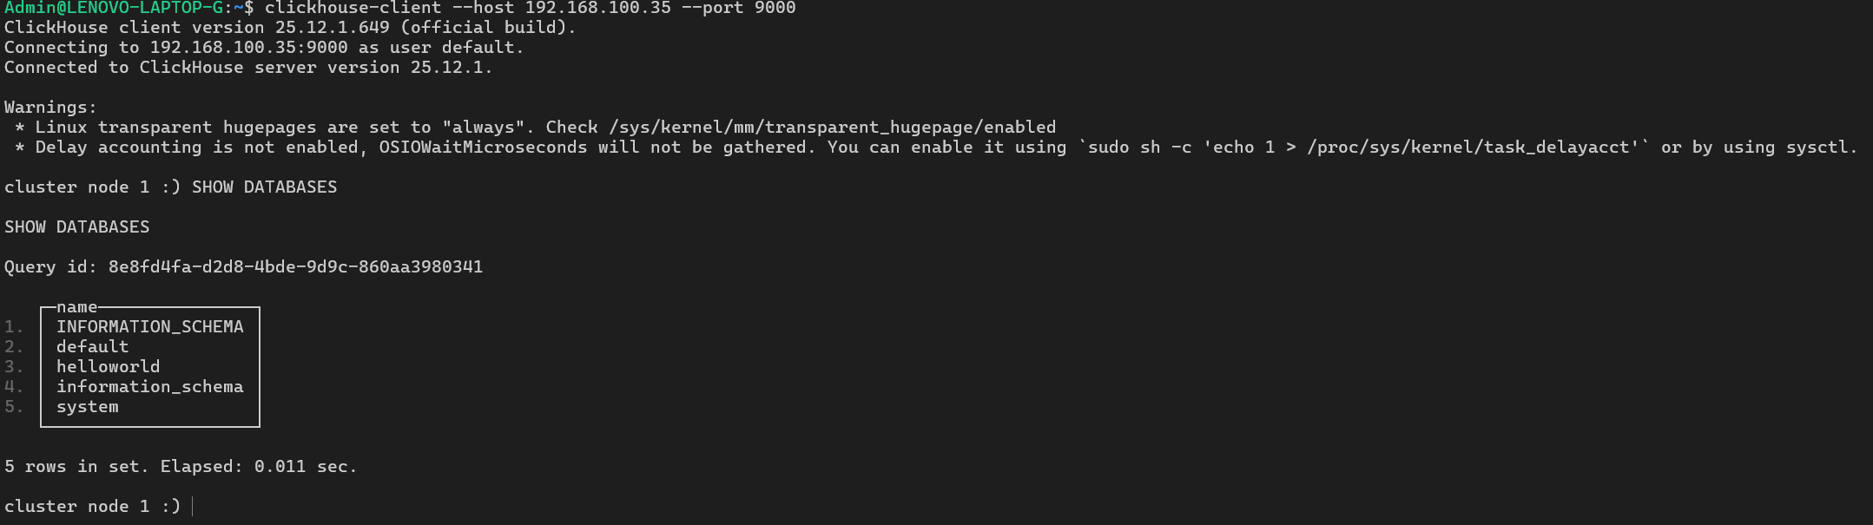
Рисунок 3.5.12. Проверка работоспособности Clickhouse

3.6 Настройка отказоустойчивости и резервного копирования
Каждые 3 дня будет производиться резервное копирование всех ВМ. Сохраняются 10 последних копий. Итоговое расписание бекапов представлено на рисунке 3.6.1.
Рисунок 3.6.1. Расписание создания бекапов

3.7 Развертывание системы мониторинга
Для экспорта статистики Proxmox в Prometheus будет использован pve exporter. pve exporter был скачан с официального репозитория и установлен на все ноды внешнего контура.
Для pve exporter была создана группа и пользователь. Это действие было проделано единожды, так как ноды объединены в кластер.
В соответствии с этапом проектирования установка и конфигурация Prometheus представлена на рисунках 3.7.1–3.7.2.
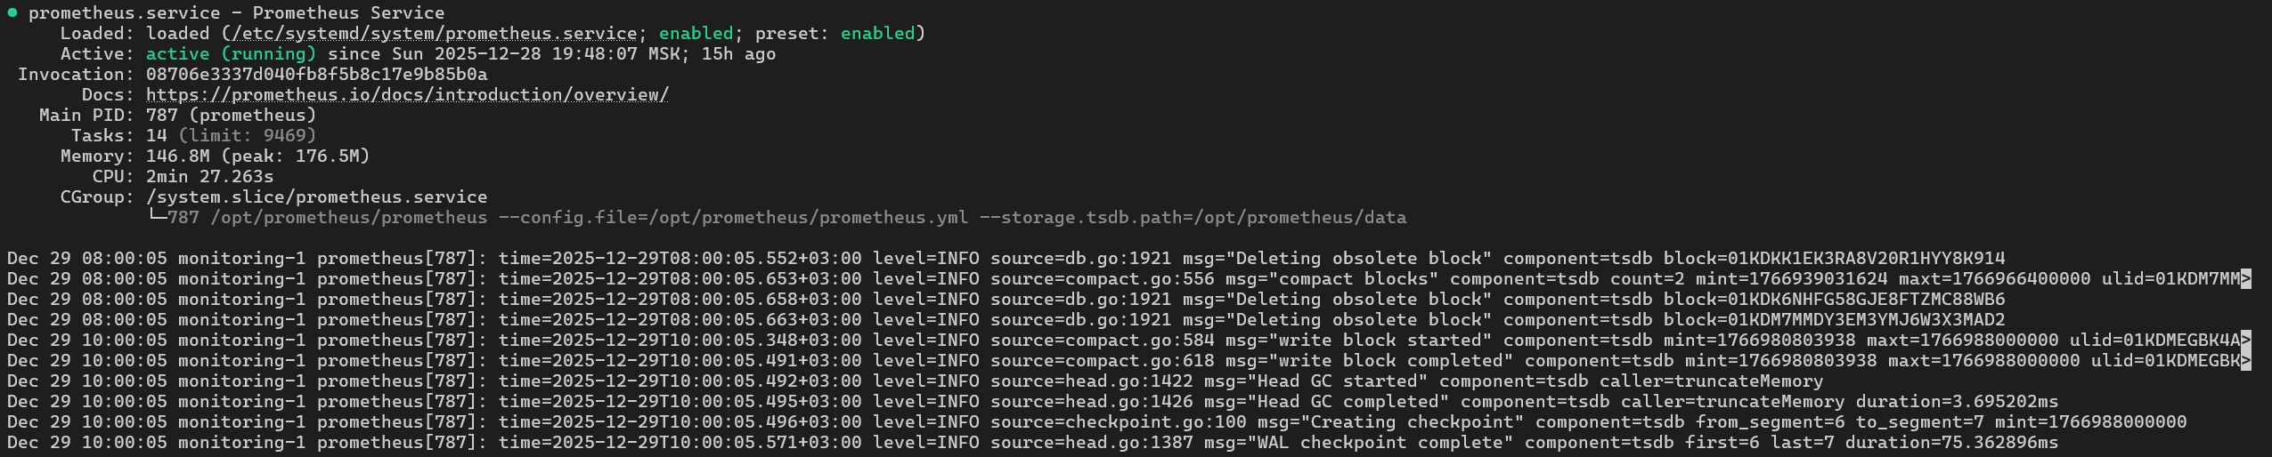
Рисунок 3.7.1. Запущенный Prometheus
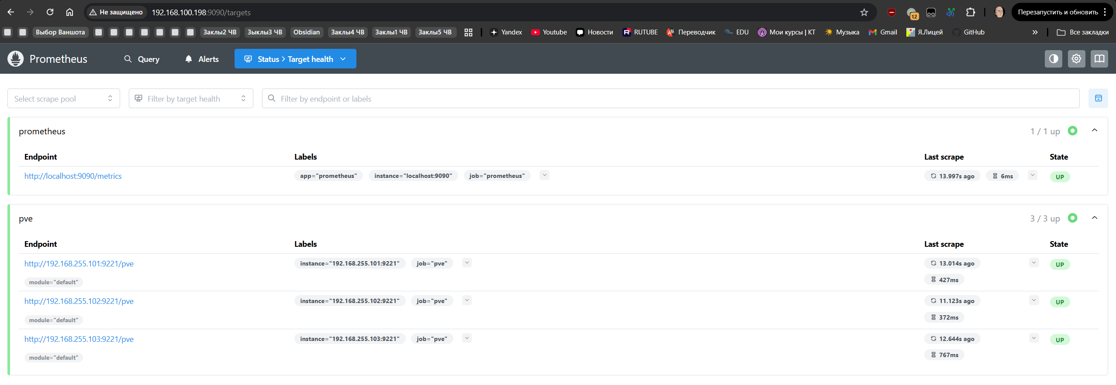
Рисунок 3.7.2. Работающий сервис Prometheus
Grafana была установлена как пакет. Изменение параметров Grafana не стребуется. Запущенный сервис Grafana представлен на рисунке 3.7.3.
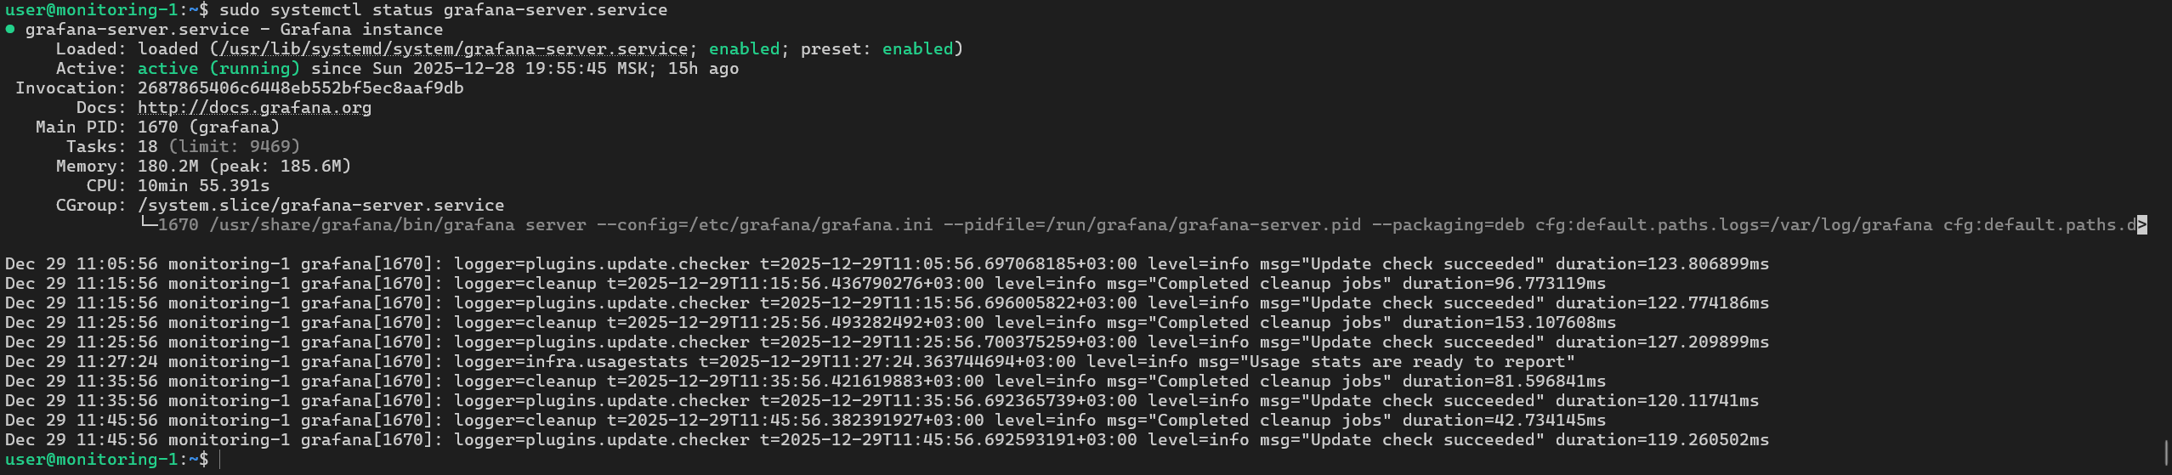
Рисунок 3.7.3. Запущенный сервис
Для кластера Proxmox был выбран dashboard под номером 10347.
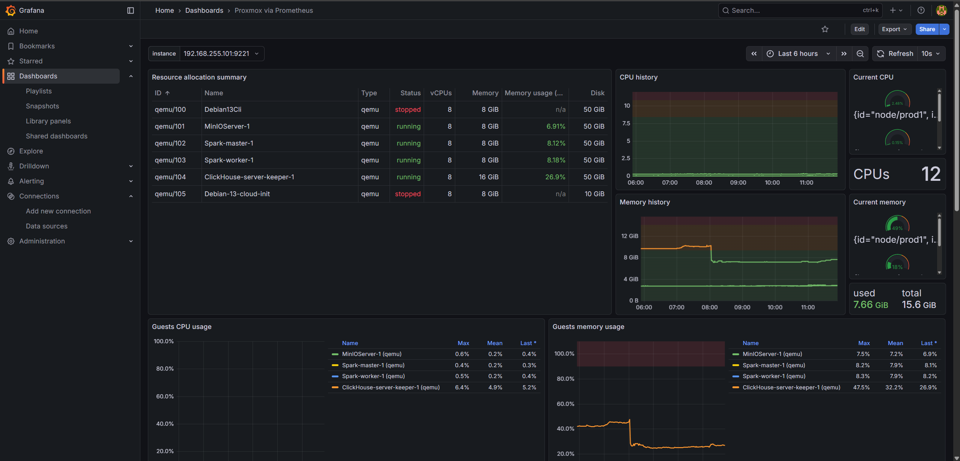
Рисунок 3.7.10. Запущенная Grafana с Prometheus

